1.若n=4，在机器M1和M2上加工作业i所需的时间分别为a_{i}和b_{i}，且(a₁,a₂,a₃,a₄)=(4,5,12,10)，(b₁,b₂,b₃,b₄)=(8,2,15,9)，求4个作业的最优调度方案，并计算最优值。
2. 利用动态规划方法，求解下面矩阵连乘A₁A₂A₃A₄所需的最少数乘次数，并给出最佳乘积序列，要求给出求解步骤，给出最优值数组和最佳断开位置数组。其中，p_{i-1} 为矩阵A_{i}的行数，p_{i}为矩阵A_{i}的列数，四个矩阵中各矩阵维数分别如下：
A1 | A2 | A3 | A4
10×100 | 100×5 | 5×50 | 50×10
p₀× p₁ | p₁× p₂ | p₂× p₃ | p₃× p₄
3. 假设有4个物品，物品的价值分别为p=[9, 10, 7, 4], 重量分别为w=[3, 5, 2, 1], 背包容量C=9，使用回溯方法求解此0-1背包问题，计算其最优值及最优解。要求画出求得最优解的解空间树, 给出具体求解过程。要求中间被剪掉的结点用×标记，最优解用双圆圈◎框起。
4.利用分枝限界算法求解0/1背包问题：物品重量和价值分别是： w=(2,3,4,6,9) p=(8,9,10,12,18)，背包容量C=20，要求如下：
（1）画出由算法生成的状态空间树，并标明各节点的优先级的值，中间被剪掉的结点用×标记；
（2）给出各节点被选作当前扩展节点的先后次序，说明活结点表队列的变化情况；
（3）计算其最优值及最优解；

5.利用分支限界计算旅行售货员问题，旅行售货员问题的邻接矩阵如图所示，
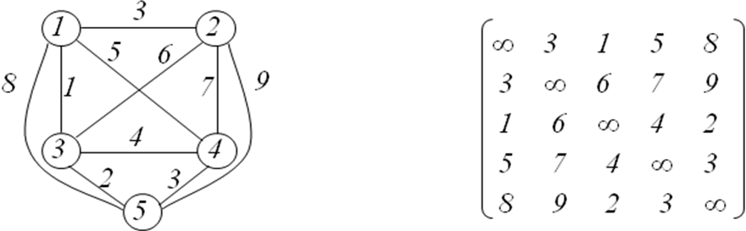
无向图 无向图的邻接矩阵

（1）画出由算法生成的状态空间树，并标明各节点的优先级的值，中间被剪掉的结点用×标记；
（2）给出各节点被选作当前扩展节点的先后次序，说明活结点表队列的变化情况；
（3）计算其最优值及最优解；

